Модуль 3. Получение информации из базы данных. Алгоритмы проведения документов

День 12. Контроль остатков и расчет себестоимости

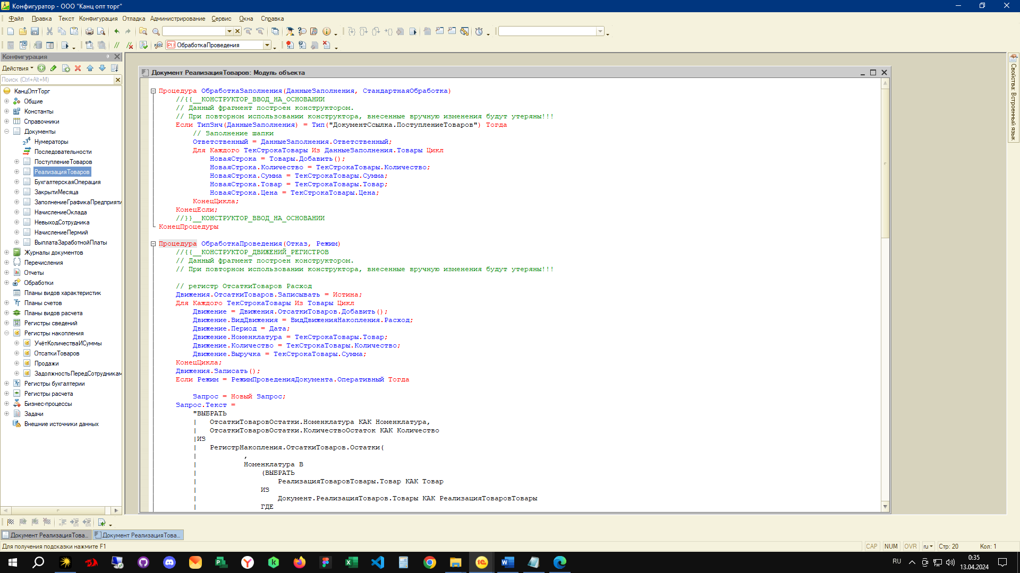

Рисунок 1 – 1С Проверка не продали ли мы больше чем есть у нас

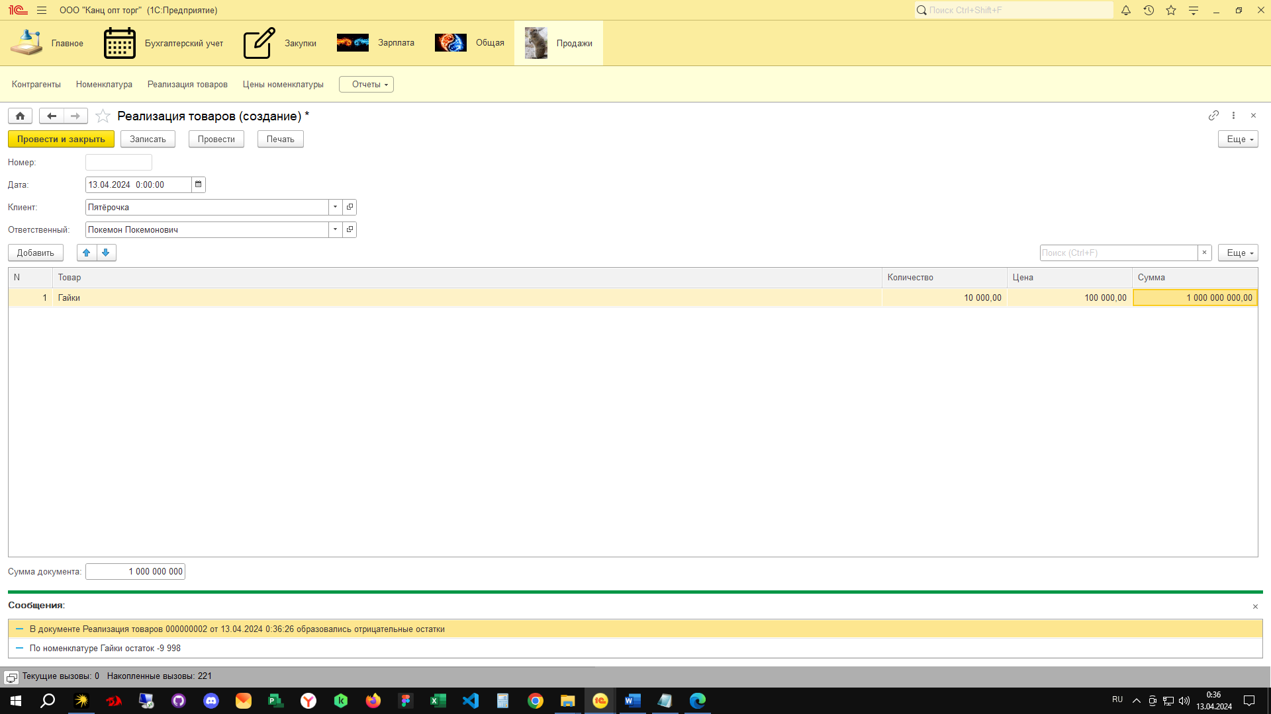

Рисунок 2 – 1С Интерфейс пользователя